

**Серия “Организация”**

**Инструкция**

**ВНЕСЕНИЕ ДОГОВОРА В 1С**

                          От 01.08.2017

Пересмотрено 12.03.2020

В папку специалиста по договорной работе

Информация о заключенном договоре подлежит обязательному внесению в 1С Торговлю. Учет и правильное отображение данных способствует контролю, качественному и количественному анализу деловых отношений с контрагентами компании.

**1.Порядок внесения договоров в 1С**

Внесение в 1С Торговлю данных о заключенном договоре проводится специалистом по договорной работе не позднее 10.30 следующего рабочего дня с даты получения оригинала либо скан-копии подписанного договора от контрагента. Внесение договора в 1С Торговлю является однозначным подтверждением того, что он заключен и по нему можно совершать сделку.

Для фиксации записи специалист по договорной работе открывает 1С Торговля, переходит во вкладку «Продажи» (рис. 1), находит запись в разделе Справочники «Контрагенты» (рис. 2), двойным щелчком открывает ее – отображается список контрагентов компании (рис. 3).

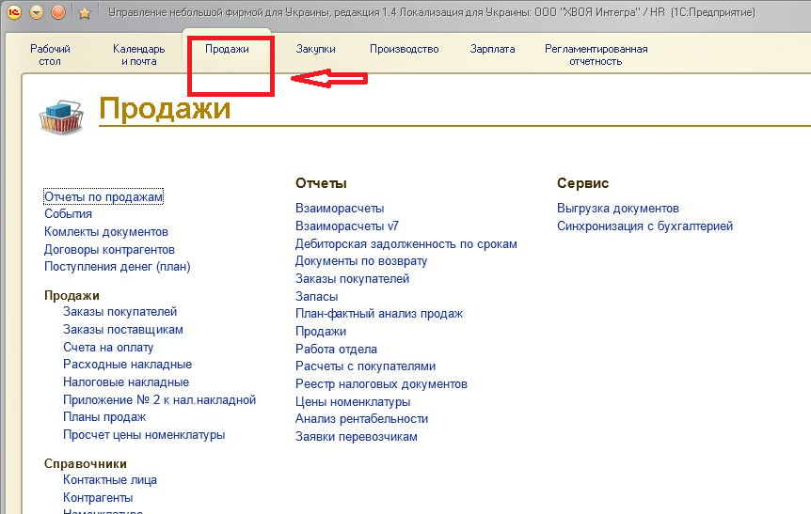

Рис. 1. Вкладка продажи в 1С для внесения договора

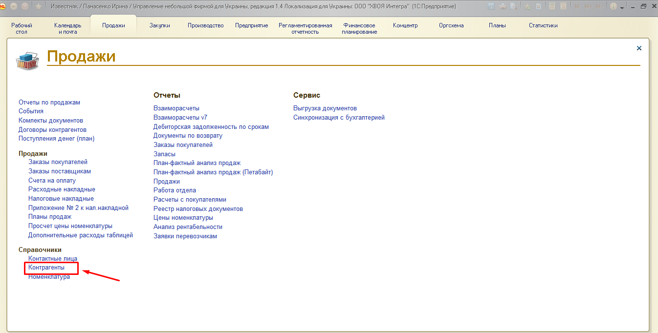

Рис. 2. Справочник «Контрагент» в 1С

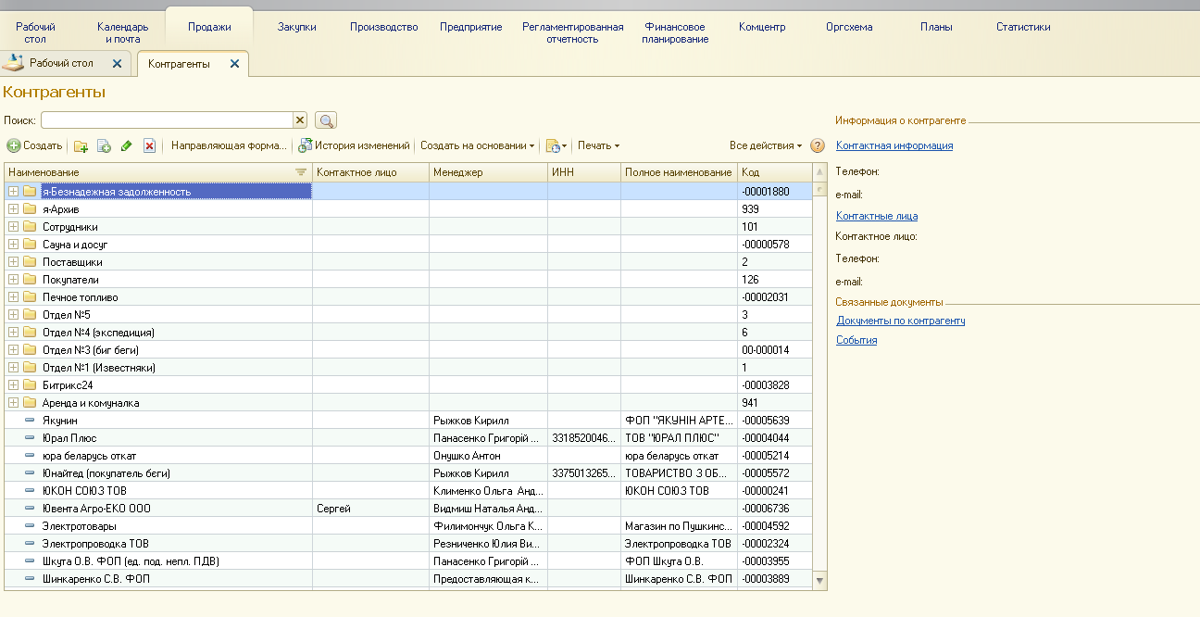

Рис. 3. Перечень контрагентов компании в 1С

Специалист по договорной работе выбирает необходимого контрагента, двойным щелчком открывает его карточку (рис. 4).

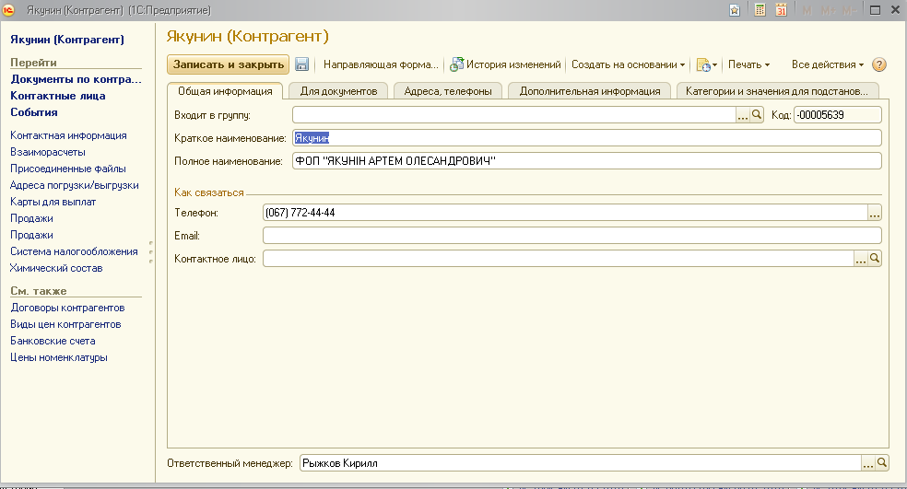

Рис. 4. Перечень контрагентов в 1С

Слева в открывшемся окне специалист по договорной работе находит «Договоры контрагентов» (рис. 5), открывает вкладку.

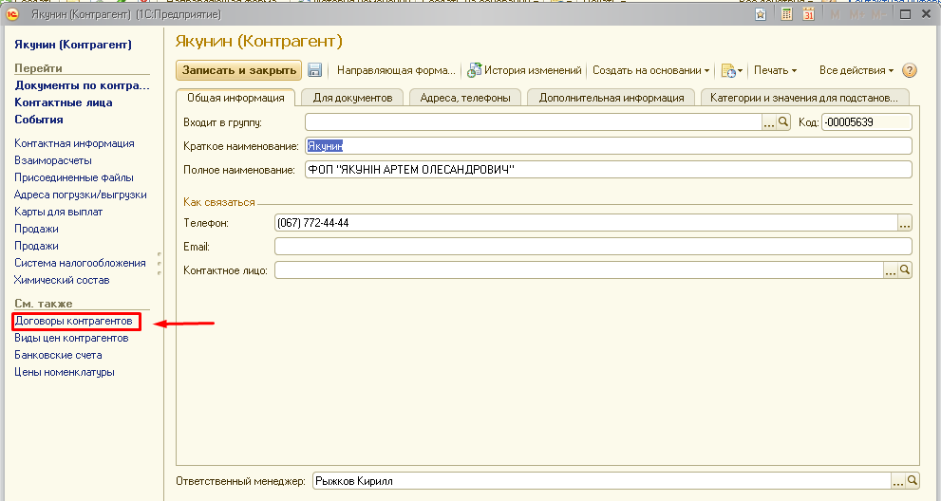

Рис. 5. Раздел «Договоры контрагентов» в 1С

В открывшемся окне специалист по договорной работе нажимает кнопку “Создать” (рис. 6).

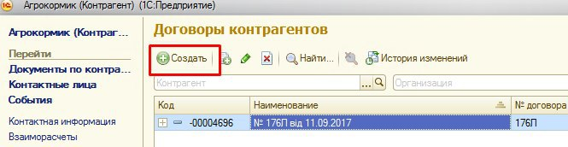

Рис. 6. Создание договора по контрагенту

Далее сотрудник заполняет карточку Договора в 1С Торговле - вносит информацию согласно заключаемого договора, а именно - утвержденным между сторонами условиям.

Специалист по договорной работе вносит данные в поля, обозначенные на рисунке 7:

- номер договора,

- дата подписания договора,

- дата окончания срока договора,

- срок оплаты поставщику,

- срок оплаты покупателю,

- организация (компания, от которой заключается договор),

- вид договора для Налоговой накладной.

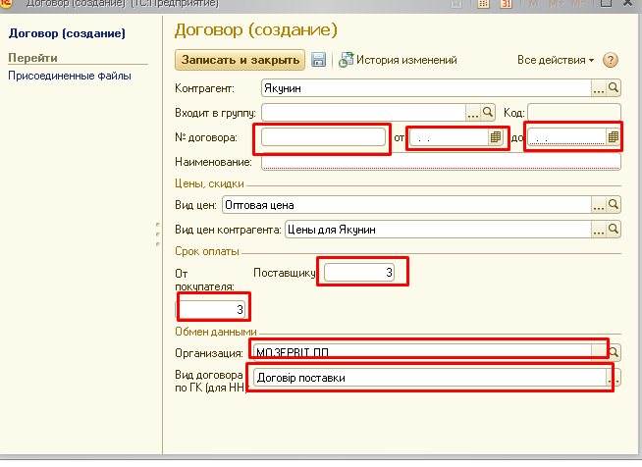

Рис. 7. Поля для заполнения в карточке договора

В случае, если заключенный договор предусматривает использование спецификаций, в которых устанавливается порядок оплат и поставок - графы с отсрочками заполняются на основании данных, указанных менеджером по продажам в задаче в Битрикс.

После проверки правильности заполнения данных, специалист по договорной работе записывает и закрывает окно. Далее необходимо нажать на значок «Дискета» - сохранить запись (рис. 8). После всех выполненных действий договор внесен в базу 1С. Внесение данных в поля создаваемого договора в 1С специалистом по договорной работе по различным направлениям компании производится аналогично.

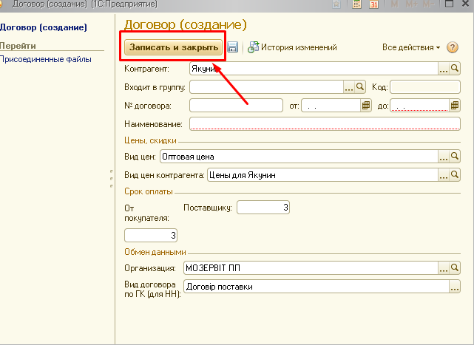

Рис. 8. Запись и сохранение данных в 1С

Оригиналы заключенных договоров, вернувшихся от контрагентов, еженедельно специалист по договорной работе раскладывает в папки предприятий компании для дальнейшего хранения и использования.

**2. Порядок внесения данных в 1С по сделкам, заключенным без договоров**

В компании в некоторых случаях осуществляются сделки, заключаемые без оформления договора (ИП «Об организации договорной работы в компании» от 01.08.2917). Данные по ним обязательны для внесения в 1С.

При поступлении задачи в Битрикс от менеджера по продажам по поводу реализации продукции специалист по договорной работе фиксирует данные в 1С Торговля, а именно – данные об оплаченном счете (как о заключенном договоре):

В полях специалист по договорной работе указывает:

- “№ договора” - номер счета;

- “от” (дата договора) - дату счета;

- “до” (дата окончания договора) - дату, указанную инициатором задания как дату полного выполнения сторонами своих обязательств;

- “Отсрочка клиенту” - 0;

- «Отсрочка поставщика» - период, указанный инициатором задания как дата полного выполнения сторонами своих обязательств (рис. 9.)

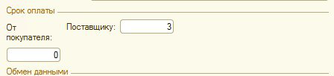

Рис. 9. Обозначение отсрочек в случае реализации продукции в 1С

Минимальный срок для выполнения задачи не должен быть меньше чем 10.30 следующего рабочего дня.

При поступлении задачи в Битрикс от менеджера по продажам по поводу приобретения товара или заказа услуг специалист по договорной работе фиксирует данные в 1С Торговля, а именно – данные о выставленном поставщиком/ перевозчиком/ подрядчиком счете (как о заключенном договоре):

Данные, которые специалист по договорной работе вносит в 1С Торговлю - данные о счете, как о заключенном договоре, а именно:

- “№ договора” - номер счета;

- “дата договора” - дату выставления счета”;

- “дата окончания договора” - дату, указанную инициатором задания как дату полного выполнения сторонами своих обязательств;

- “Отсрочка клиенту” – 14;

- Отсрочка поставщика - 3 (рис. 10).

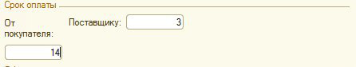

Рис. 10. Обозначение отсрочек в случае приобретения продукции в 1С

Минимальный срок для выполнения задачи не должен быть меньше чем 10.30 следующего рабочего дня.

**3. Порядок внесения данных в 1С по наличным расчетам**

Данные о существовании взаимоотношений с контрагентами от имени “Войченко 2” (наличные средства) специалист по договорной работе вносит в 1С Торговлю на основании созданной менеджером задачи в Битрикс. В ней содержится следующая информация:

- название контрагента,

- краткое пояснение о том, что нужно внести данные о взаимоотношениях с клиентом по Войченко 2.

Минимальный срок для выполнения такого поручения не должен быть меньше чем 10.30 следующего рабочего дня.

На основании полученной задачи в Битрикс специалист по договорной работе вносит в 1С Торговлю данные, заполняя поля Карточки договора:

“№ договора” - _ (прочерк, либо иной символ не являющийся буквой или цифрой)

“дата договора” - 01.01.201_ - текущего года”

“дата окончания договора” - 2025 год.

“Отсрочка клиенту” - 0

Отсрочка поставщика - 3 (рис. 11).

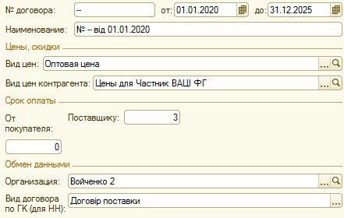

Рис. 11.  Внесение данных по взаимоотношениям с контрагентами от имени “Войченко 2”

Данная инструкция информирует специалиста по договорной работе о порядке внесения информации по сделкам в 1С, что способствует оперативности выполнения задач в системе быстрого потока компании.

Владелец

 ООО “Компания ВБА”

Геннадий Мороз